**TP INSTALATION FTP**

Question 1 : Installer vsftpd

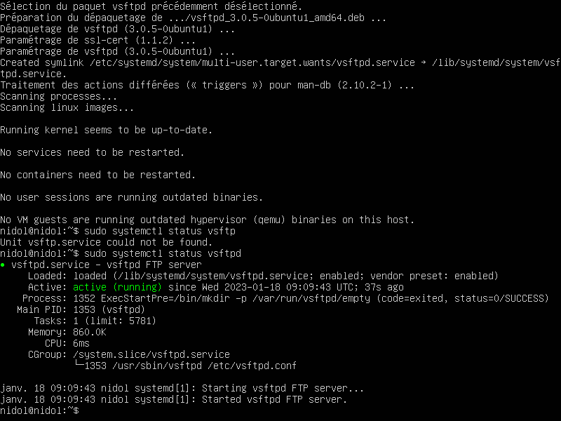

Question2 : Vérifier l’installation du serveur vsftpd

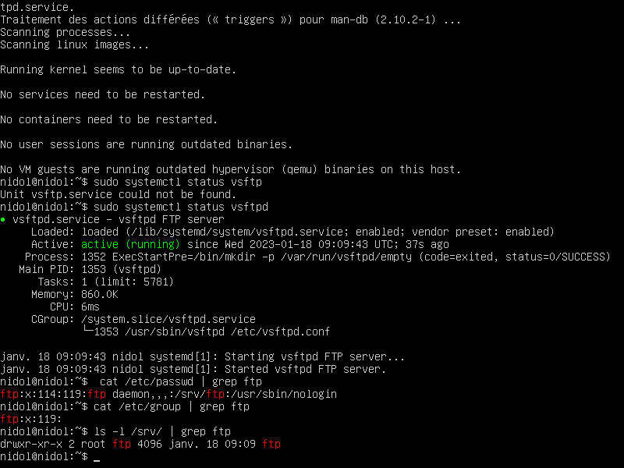

Question3 : tester une connexion vers le serveur vsftpd installer

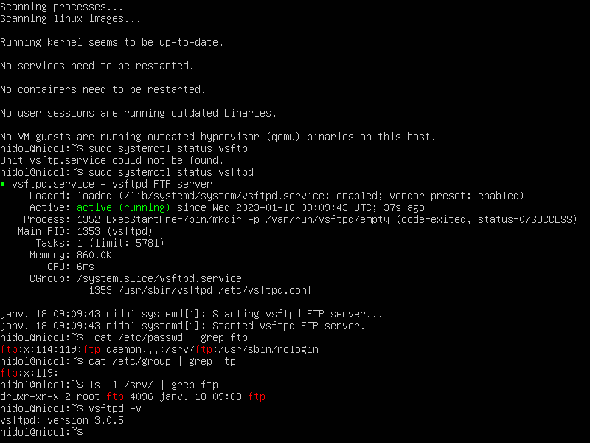  
Question 4 : configurer le serveur vsftpd

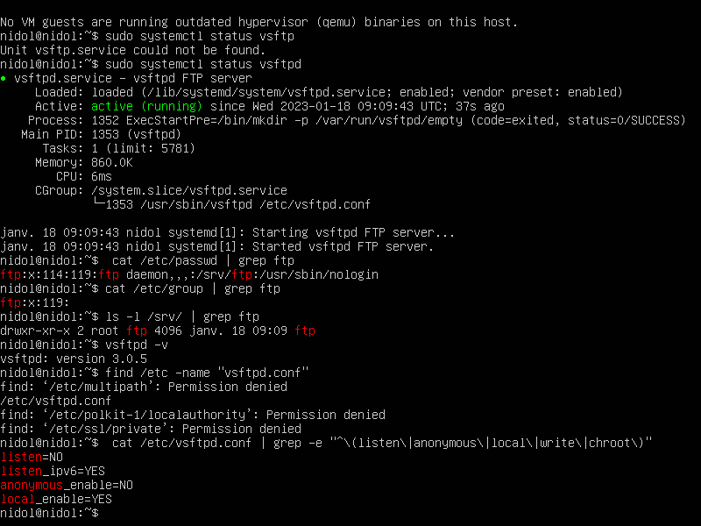

Question5 : créer un fichier de teste téléchargeable anonymement

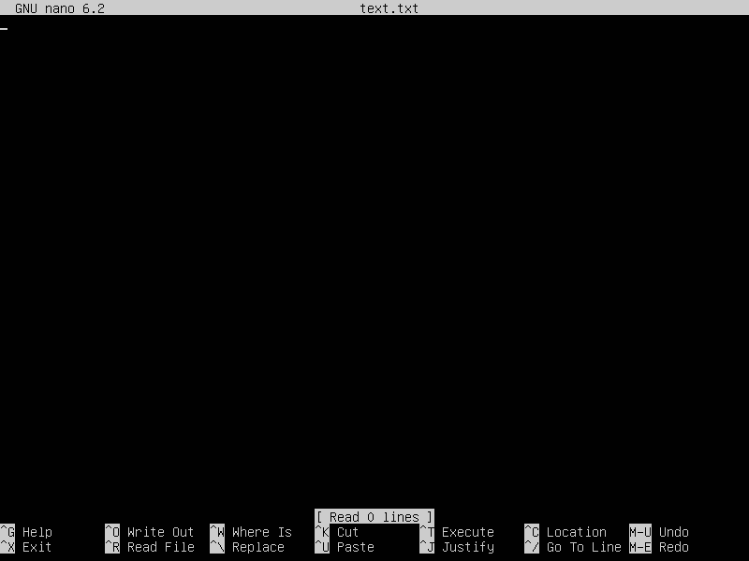

Question 6 : Tester

Question 7 : Configurer le serveur de vsftpd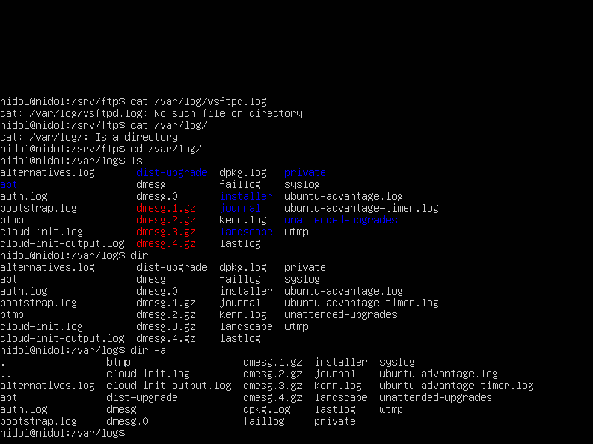

Question8 : réaliser les différents tests psour la configuration du serveur*

